实验九 一阶电路的研究

- 实验目的
1．研究一阶电路的零输入响应和阶跃响应。
2．利用RC电路实现微分、积分运算及耦合电路、脉冲分压器等常用电路。

- 实验原理
含有一个独立贮能元件，可以用一阶微分方程来描述的电路，称为一阶电路，如图9—1所示的RC一阶串联电路，输入为一个阶跃电压$U_{s}u(t)$（u(t)为单位阶跃函数），电容电压的初始值为u_{c}(0⁺)=U_{O}，则电路的全响应为：
$\begin{aligned}\left\{\text{RC}\frac{{\text{du}}_{c}}{\text{dt}}+u_{c}=U_{s} | \right.\end{aligned}$
解得：
$u_{c}(t)=U_{0}e^{−\frac{t}{\text{RC}}}+U_{S}(1−e^{−\frac{t}{\text{RC}}})$ t≥0
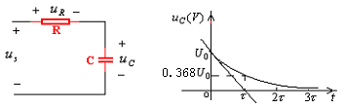
图9—1 图9—2
- 零输入响应：
当U_{S}=0时，电容的初始电压u_{c}(0⁺)=U_{O}时，电路的响应称为零输入响应为：
$u_{c}(t)=U_{0}e^{−\frac{t}{\text{RC}}}$ t≥0
输出波形为单调下降的。当t=τ=RC时，u_{c}(τ)=$\frac{1}{e}U_{0}$=0.368$U_{0}$,τ称为该电路的时间常数。如图9—2。
2．阶跃响应(零状态响应)：
当u_{c}(0⁺)=0时，而输入为一个阶跃电压$u_{S}$=$U_{S}$$u(t)$时，电路的响应称为阶跃响应（零状态响应）：
$$u_{c}(t)=U_{S}(1−e^{−\frac{t}{\text{RC}}})u(t)$$
电容电压由零逐渐上升到U_{S}，电路时间常数τ=RC决定上升的快慢，当t=τ时u_{c}($t$)=0.632U_{S} ，如图9—3。
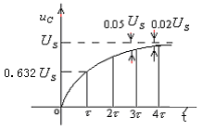
图9—3
3．微分电路：
如图9—1的电路，设输入为一脉冲波形P(t)，脉冲宽度为t_{p}，当t_{p}>>τ=RC时，则u_{c}(t)$»$P(t),而$u_{R}(t)={\text{Ri}}_{C}=\text{RC}\frac{{\text{du}}_{c}}{\text{dt}}≈\text{RC}\frac{d}{\text{dt}}p(t)$，即：从电阻上输出电压$u_{R}(t)$为输入电压P(t)的微分形式乘以τ。
4．积分电路：
如图9—1电路，设输入为一脉冲波形P(t)，脉冲宽度为t_{p},当t_{p}<<τ=RC时，则有$u_{R}(t)$$»$P(t),而$u_{c}(t)=\frac{1}{C}\int{i_{C}}\text{dt}≈\frac{1}{\text{RC}}\int{P}（t）\text{dt}$，即：从电容上输出电压$u_{c}(t)$为输入波形P(t)的积分除以τ。
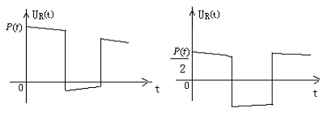
图9—4 图9—5
5．耦合电路：
如图9—1电路，当τ=RC>>t_{p}时，u_{R}(t)波形与输入波形基本一致，略有倾斜，当RC越大，倾斜误差越小，故把输入波形基本不变地耦合输出到下一级电路中去。图9—4为暂态波形，图9—5为稳态，这时输入波形$u_{s}(t)$与输出波形$u_{R}(t)$的根本区别是后者的直流分量为零。
6．脉冲分压电路：
对于一个阶跃信号，如果加到容性负载上，要求输出电压在t=0时也为阶跃电压，则必须采用如图9—6电路，当$C_{1}$=$\frac{R_{2}}{R_{1}}C_{2}$时，由于$C_{1}$的补偿作用，该电路如同一个纯电阻分压器。则有：
$u_{2}\left(t\right)$=$\frac{R_{2}}{R_{1}+R_{2}}U_{S}$
当$R_{1}C_{1}>R_{2}C_{2}$为过补偿状态；当$R_{1}C_{1}<R_{2}C_{2}$为欠补偿状态；其输出波形如图9—7所示。
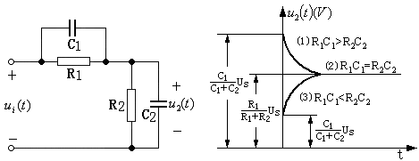
图9—6 图9—7

六、实验内容
1．观测RC串联电路的阶跃响应和零输入响应。
按图9—8接线。由于1641D函数信号发生器仅能提供正负交替的矩形波，故串联一个开关二极管削去负的矩形波以获得所需的方波，波形如图9—9，只要使$t_{P}$>>τ，则在一个周期内就能同时观察到阶跃响应和零输入响应。电阻$R_{S}$为信号源本身等效内阻（约为50Ω），R₁的接入是为了在二极管截止时给RC串联电路提供一个闭合回路，使电容上的电压有一个放电回路，这样才能观察到电路的零输入响应。
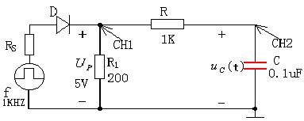
图9—8
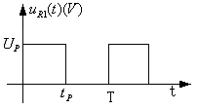
图9—9
输入方波频率取f=1kHz，方波幅值(整流后)5伏，观测阶跃响应、零输入响应。并记录下输出u_{C}(t)波形，把它们绘在坐标纸上。
- 观测由RC组成的积分电路
按图9—8接线。输出由电容两端取得，取R=5KΩ，C=1μF ，显然，这时对于充电回路的时间常数$τ=\text{RC}=5\text{ms}$，放电回路的时间常数$τ_{1}=(R_{1}+R_{2})C=5\text{.}2\text{ms}$，这两个时间常数均远远大于脉冲宽度0.5ms。故电容充电时不可能充满，电容放电时也不可能放完。由于输入信号的条件不变，最后一定达到动态平衡，本质上这是全响应，但输出取自电容，故为积分电路。请画出波形图，并测出有关的波形参数。
３．观测由RC组成的微分电路
电路如图9—8，把R和C调换位置，输出由电阻两端取得。取C=0.05
μF,R=1K显然，这时充电回路的时间常数$τ=\text{RC}=0\text{.}\text{05}\text{ms}$，放电回路的
时间常数$τ_{1}=(R_{1}+R_{2})C=0\text{.}\text{06}\text{ms}$，这两个时间常数均远远小于脉冲宽
度0.5ms，这本质上是零输入响应和零状态响应，但输出取自电阻两端，
故为微分电路。请画出波形图，并测出有关的波形参数。
４．观测由RC组成的耦合电路
电路如图9—8，把R和C调换位置，输出仍然由电阻两端取得。取R=5KΩ,C=1μF，这时为耦合电路，观察并记录波形参数。
５．脉冲分压电路：
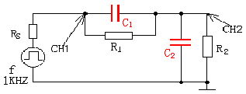
图9—10
按图9—10接线,输入方波信号$U_{P−P}$=6v ，f=1kHz 。
- 正好补偿：R₁=20K$Ω$，C₁=0.005$m$F， R₂=10 K$Ω$，C₂=0.01$m$F；
- 欠补偿： R₁=20K$Ω$，C₁=0.002$m$F， R₂=10K$Ω$，C₂=0.01$m$F；
- 过补偿： R₁=20K$Ω$，C₁=0.02$m$F ， R₂=10 K$Ω$，C₂=0.01$m$F；
以上三种情况时，分别观测输入和输出波形，并用坐标纸绘出输入U_{i}(t)=P(t)和输出U₂(t)波形。

四、思考题
1.根据本次实验电路，讨论零输入、零状态和全响应的概念？
2.R₁在电路中起何作用？
3.脉冲分压器电路中，有两个贮能元件C₁和C₂，为什么这是一阶电路？
4.在图9—8的电路中，什么条件时要讨论$R_{S}$的作用？什么条件时可以不
考虑$R_{S}$的作用？
5.在本次实验中，能用毫伏表测电压吗？为什么？

五、实验报告要求
- 用电路理论计算各电路的输出理论值，与实验测出的数值进行比较，计算误差并分析误差产生的原因。
- 讨论不同的τ值对电路响应的影响。
- 请设计一个一阶全响应电路,并观测全响应波形。
- 结论：一阶电路中，满足微分电路、积分电路、耦合电路、脉冲分压器的条件是什么 ？
六、实验仪器
- 函数信号发生器
- 双踪示波器
- 可变电阻箱
- 可变电容箱
- 二极管电路板

